RACCOLTA RIFIUTI / WASTE COLLECTION
Comune di CASTEL MAGGIORE (BOLOGNA)
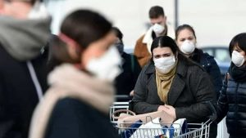
Predisposte due note riassuntive per le persone che si trovano in isolamento/quarantena. La prima rammenta gli accorgimenti da tenere, sulla base di quanto disposto dalla normativa nazionale e regionale. La seconda riassume i servizi messi a disposizione dal Comune.
Municipality has placed two summary notes for people in isolation / quarantine. The first recalls the precautions to be taken, on the basis of the provisions of national and regional legislation. The second summarizes the services made available by the municipality.
Comune di CEPAGATTI (PESCARA)
Sanificazione delle strade e dei luoghi pubblici (distretto sanitario,comune, poste, supermercati, farmacie..).
Sanitization of roads and public places (health district, municipality, post offices, supermarkets, pharmacies ..).

